информационный бюллетень
Пурдошанского сельского поселения
Темниковского муниципального района

ИНФОРМАЦИОННЫЙ БЮЛЛЕТЕНЬ №26

Является официальным печатным изданием
Пурдошанского сельского поселения
Темниковского муниципального района
Республики Мордовия
От 22.07 2025 г.

О необходимости борьбы с борщевиком Сосновского и мерах
ответственности
Борщевик Сосновского представляет серьёзную опасность для здоровья
человека и окружающей среды. Его сок вызывает ожоги кожи, особенно при
контакте с солнечным светом, а растение быстро распространяется, вытесняя
другие виды и нарушая экологическое равновесие.
В связи с этим собственникам и иным законным владельцам земельных
участков необходимо принимать меры по удалению борщевика.
📌Напоминаем:
Согласно пункту 15 статьи 9 Закона Республики Мордовия от 15 июня
2015 года № 38-З, непринятие мер по удалению борщевика Сосновского на
таких участках (за исключением участков для ИЖС, ведения ЛПХ, садоводства и
огородничества), если это нарушение не подпадает под статьи 8.7, 8.8 и 20.4 КоАП
РФ, влечёт административную ответственность:
• для граждан — штраф от 300 до 1 000 рублей;
• для должностных лиц — от 2 000 до 3 000 рублей;
• для юридических лиц — от 4 000 до 6 000 рублей.
❗Регулярное удаление борщевика — это не только обязанность, но и вклад в безопасность и благополучие всей территории.
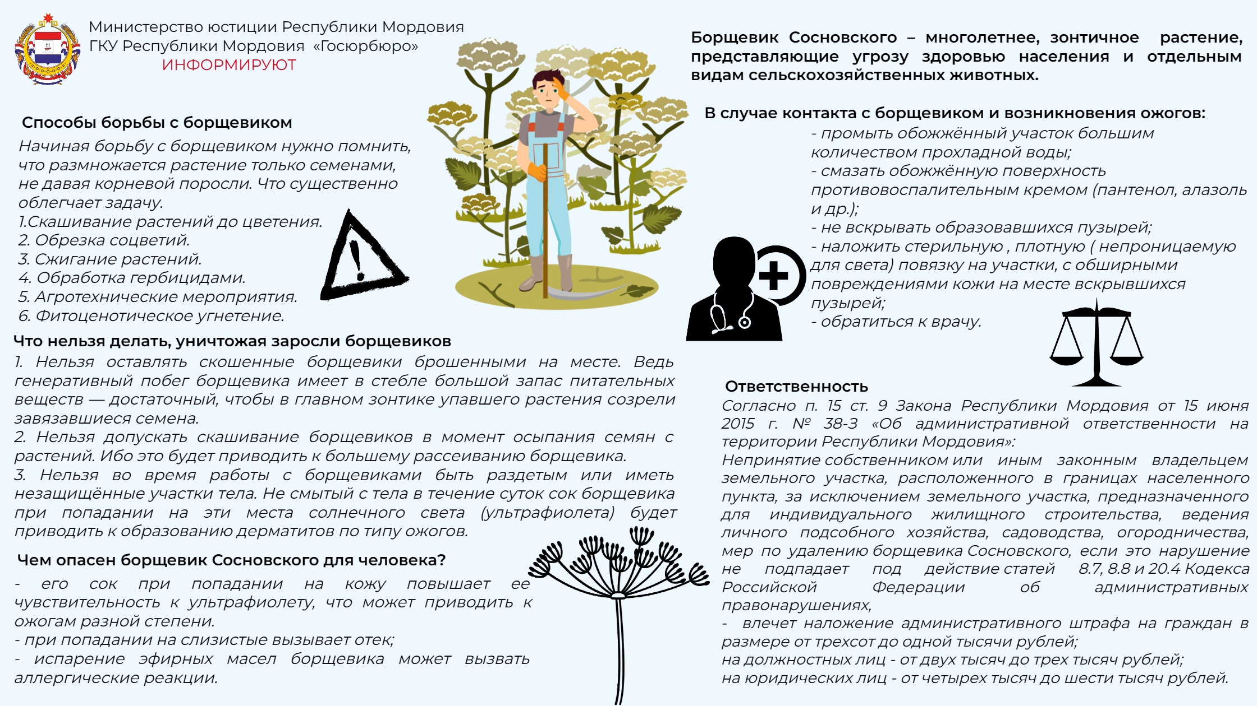

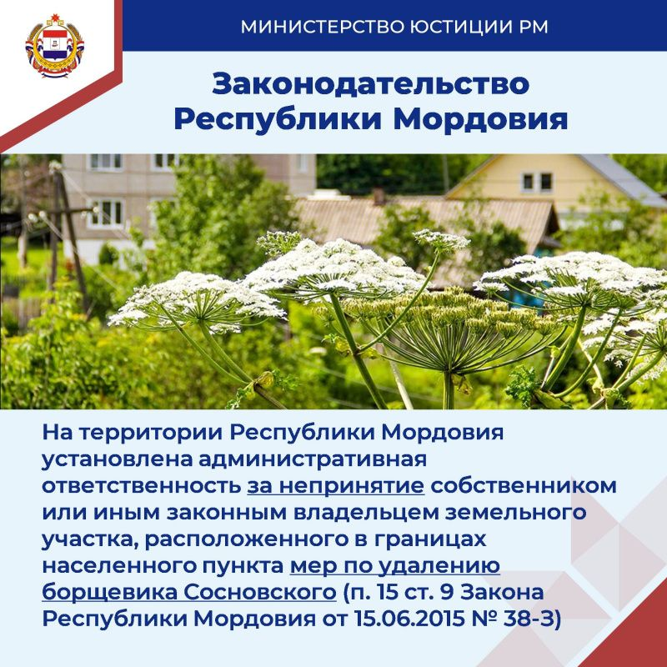

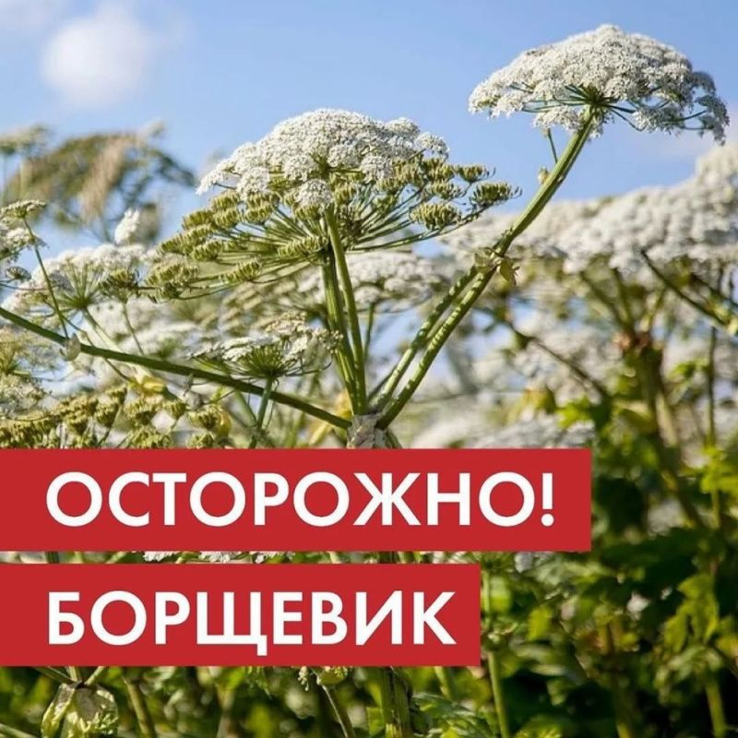

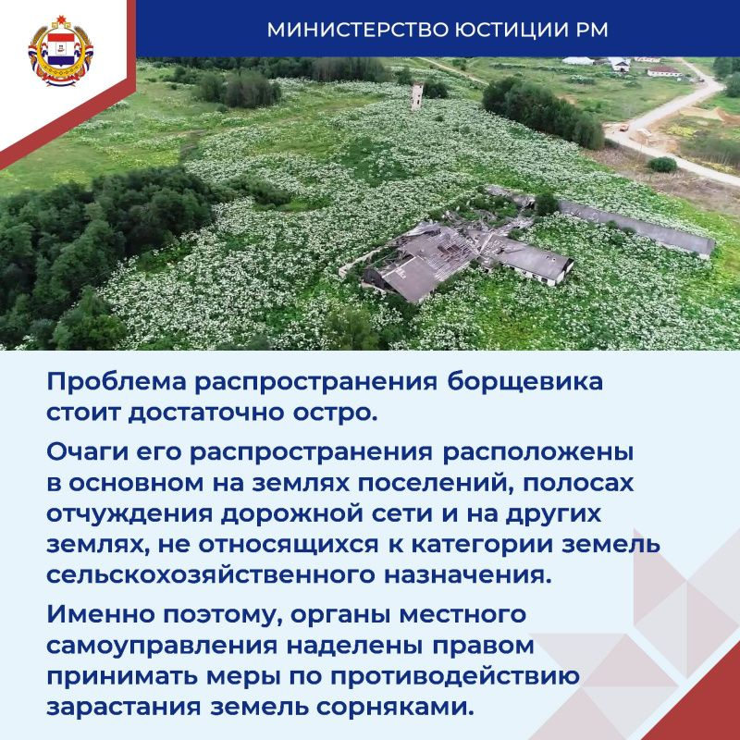

Информационный бюллетень Пурдошанского сельского поселения Темниковского муниципального района, №26, от «22» июля 2025 г.
Учредитель: Совет депутатов Пурдошанского сельского поселения Темниковского муниципального района.Тираж 10 экз

